Zveme Vás s dětmi i důchodce
na slet letadel v Jehnědí
7 9. 2019 po celý den
a VYHLÍDKOVÉ L E T Y
nad Choceň, Brandýs, Potštejn, Ústí,
Čes. Třebovou, Litomyšl, vždy podle přání
Létá Cessna 172 FR = 3 osoby + pilot
objednáné lety --- mají přednost
Letenky: 600,- Kč za osobu, děti 400,-
16 minut letu = 45 km /delší lety na přání
Uvezeme zpravidla 3 osoby (max. 220 kg)
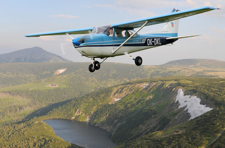

DÁRKY, letenky na jména, k narozeninám
i svatbě - Zasíláme před létáním poštou
DÁRKY, let pro 2 až 3 osoby 21 min. = 2.300,-
LETY i pro Vaše zaměstnance = DÁRKY !
Úhrada je možná z FKSP, na fakturu
DÁRKY i LETY si objednejte co nejdříve
Objednávky: jak.tomasovi@seznam.cz
Vždy uveďte Váš mobil a místo Jehnědí
Vyjímečně na: 773 622 602 = ráno nebo večer

